**MOEDAS, PONTOS E NÚMEROS:** Aventuras Matemáticas no Subway Surfers

**Martone dos Santos Moura**

(Secretaria Municipal de Educação)

(tonemour@hotmail.com)

**Pauline Nathaly Bezerra da Silva**

(Secretaria Municipal de Educação)

(pauline.nathaly@hotmail.com)

**1 INTRODUÇÃO**

O presente estudo é um relato de experiência oriundo da aplicação de uma sequência didática que utilizou o jogo Subway Surf como recurso didático. A mesma foi planejada e aplicada em abril de 2024, em duas turmas do 5º ano do Ensino Fundamental I da Escola Aurélio Buarque de Holanda Ferreira, localizada no Bairro do Benedito Bentes II – Maceió/AL.

O interesse surgiu a partir das discussões, orientações e propostas de trabalhos no TEMA - Grupo de Pesquisa em Tecnologias e Educação Matemática da Universidade Federal de Alagoas (UFAL) liderado pelo Prof.Dr. Carloney Alves de Oliveira. Com efeito, buscou-se pensar em uma sequência didática a qual tivesse como parâmetro o uso de estratégias lúdicas para subsidiar o trabalho do professor/a.

Para tal, revisitou-se autores/as como Galikovski, 2016, a qual destaca as contribuições e desafios no uso de recursos tecnológicos em sala de aula; a BNCC, 2018 e UNESCO, 2014, no que tange ao crescente acesso/disponibilidade das tecnologias e a relação positiva (engajamento, raciocínio lógico, pesquisa, funcionalidade) e negativa (imediatismo e análises superficiais).

Nessa perspectiva, objetiva-se com esse estudo, o compartilhamento de uma sequência didática com a comunidade acadêmica e breve analise dos pontos fortes e fracos da sua aplicação, utilizando-se da metodologia qualitativa por meio de procedimento bibliográfico.

**2 OBJETIVOS**

A pesquisa tem como objetivo registrar a experiência e disponibilizar uma sequência didática delineada e aplicável, permitindo a reprodução ou adaptação por outros pesquisadores.

**3 METODOLOGIA**

A pesquisa é de abordagem qualitativa, pois além de ter uma visão ampla do que está sendo estudado, “[...] o ambiente e as pessoas nele inseridas devem ser olhados holisticamente: não são reduzidos a variáveis, mas observados como um todo” (Godoy,1995, p.62). O estudo irá tecer comentários quanto aos resultados observados em sala de aula, utilizando-se de procedimento bibliográfico para inferência, explorando significados e contextos e contribuindo com futuras modificações e uso do material.

**4 RESULTADOS E DISCUSSÃO**

O jogo se dá em diversos mapas, onde um menino chamado Jak corre de um guarda em diversos cenários, geralmente por meio de trilhos de trem, desviando para o lado esquerdo e direito, pulando e agachando e com isso vai acumulando moedas de ouro e outros prêmios, o/a jogador/a só irá perder quando bater em algum lugar, pois será pego pelo guarda.

Durante a elaboração do material observou-se que a pontuação individual, quantidade de moedas de ouros e a pontuação histórica (recorde pessoal), podem ser utilizadas no trabalho com as habilidades[1] (EF05MA01) e parcialmente a (EF05MA02), além disso, outras características do sistema de numeração decimal foram utilizadas nas atividades e na própria dinâmica do jogo (agrupamento em números pares e ímpares, composição e decomposição, antecessor e sucessor e arredondamento), como pode ser observado no quadro abaixo.

**Quadro 1:** Sequência didática

|  |  |  |
| --- | --- | --- |
| **SEQUÊNCIA DIDÁTICA** | | |
| **ANO:** | 5º | |
| **UNIDADE TEMÁTICA:** | Números | |
| **OBJETO DE CONHECIMENTO:** | Sistema de numeração decimal: leitura, escrita e ordenação de números naturais (de até seis ordens). | |
| **CARGA HORÁRIA:** | 6 horas | |
| **HABILIDADES:** | **(EF05MA01)** Ler, escrever e ordenar números naturais até a ordem das centenas de milhar com compreensão das principais características do sistema de numeração decimal.  **(EF05MA02)** Ler, escrever e ordenar números racionais na forma decimal com compreensão das principais características do sistema de numeração decimal, utilizando, como recursos, a composição e decomposição e a reta numérica | |
| **OBJETIVOS:** | 🡪 Ler um número até a ordem das centenas de milhar.  🡪 Representar no quadro de ordens, números de até seis algarismos identificando o seu valor posicional;  🡪 Agrupar números naturais em pares e ímpares;  🡪 Utilizar arredondamento até a sexta ordem. | |
| **METODOLOGIA (DESCRIÇÃO DETALHADA)** | | |
| ***1º ETAPA***  **Acolhida e orientações iniciais**  1º Dialogar com as crianças sobre a proposta de trabalho  Exemplo: Vocês serão distribuídos em 8 equipes com no máximo 5 pessoas e iremos dialogar sobre o uso do Q.V.L, posteriormente, vocês deverão criar um nome para equipe. Cada time (equipe) receberá um celular e após ser dado o sinal, cada membro deverá jogar uma partida do jogo Subway Surfers. Ao finalizar a partida, cada jogador deverá registrar sua pontuação no Q.V.L. (10 min)  **Aula expositiva dialogada**  2º O professor(a) deverá proporcionar um momento de teorização, utilizando-se de questionamentos e exemplos práticos na lousa. (25 min)  **Atividade de sala**  3º Todos os alunos devem receber do professor(a) um pedaço de cartolina branca (20cmx15cm) para fazer o quadro de valor lugar. Em seguida, cada grupo deverá escolher o nome da equipe e anotar atrás do pedaço de cartolina que ganhou, seguido do nome da criança, turma e data. (20min)  **Parte prática**  Cada equipe deverá ter um celular com o jogo (Subway Surfers) instalado.  O professor(a) deverá demostrar a dinâmica da partida através do uso do app (jogo) com o celular espelhado na tela da tevê ou por meio de um vídeo no YouTube demonstrando, brevemente, a dinâmica do jogo (pular, agachar, ir para o lado esquerdo, direito e coletar moedas e prêmios que estão no caminho, ficando atento(a) para não ser capturado(a) pelo guarda). (10 min).  Quando o professor(a) der o sinal, cada membro da equipe deverá jogar uma partida do jogo e depois registrar no Q.V.L a maior pontuação. (30 min).  **Aula expositiva dialogada**  O professor(a) ao final das partidas, deverá solicitar que cada criança informe pontuação e mostre o registro no Q,V.L . Ao perceber dificuldades deverá fazer a intervenção coletiva, utilizando inconsistências individuais para suprir demandas gerais.  **Resultado esperado:** A criança deverá compreender que o registro no Q.V.L deve ser feito da direita para esquerda, iniciando da unidade (1ºclasse) e dependendo da pontuação, que chegou até a 4ª,5ª ou 6ª ordem (classe dos milhares). Percebendo que cada classe possui 3 ordens e que a para ler o número (pontuação) deve-se levar em consideração seu valor posicional. | | |
| ***2º ETAPA***  **Acolhida e orientações iniciais**  1º Dialogar com as crianças sobre a proposta de trabalho (15 min).  Exemplo: O professor deverá mencionar que será realizado um campeonato de Subway Surfers e registrar na lousa as etapas: classificatória e eliminatórias 1, 2 e 3. Hoje iremos utilizar a maior pontuação obtida na atividade de casa, peço que se reúnam na mesma equipe. Irei criar dois conjuntos na lousa A e B e juntos iremos separar as pontuações pares para o grupo A e as ímpares para o grupo B. Em seguida, iremos criar duas retas numéricas para cada conjunto (A e B) e preenchê-la em ordem crescente. E ao final formaremos as disputas para fase classificatória que será disputada hoje. (15min)  **Aula expositiva dialogada / Atividade de sala**  O(A) professor(a) irá junto com as crianças distribuir essas pontuações em grupos. Após cada aluno(a) dizer sua pontuação o professor deverá perguntar: esse número e par ou ímpar? Depois deverá olhar o registro no Q.V.L. Se a criança fez a leitura, registro e indicou se era par ou ímpar da forma correta, seu nome será registrado em um dos grupos, caso tenha errado o(a) professor(a) deverá orientar a criança para que ela possa conseguir e seu nome também será registrado para próxima disputa. Seguir o esquema abaixo para formar as disputas. (45min).  CONJUNTO DOS NÚMEROS NATURAIS .................................. 2 RETA  NUMERADA ..............................................  ParesDesenhe a reta numérica e localize nela os seguintes números naturais pares  2 4 6 8 10 e 12 - brainly.com.br  ADesenhe a reta numérica e localize nela os seguintes números naturais pares  2 4 6 8 10 e 12 - brainly.com.br  Ímpares  B  CONJUNTO DOS NÚMEROS NATURAIS .................................. 2 RETA  NUMERADA ..............................................  Professor(a), todos da turma devem ser classificados para eliminatória 1, pois o objetivo é fazê-los compreender o conteúdo. Caso a turma não tenha 32 alunos(as) você pode resolver o problema na eliminatória 1, você poderá incluir crianças com bons desempenhos ao longo do processo diretamente na eliminatória 1 para fechar as 16 partidas.  32 conseguem se classificar teremos: 16 partidas nas eliminatórias 1, 8 partidas nas oitavas de finais, 4 partidas nas quartas de finais, 2 partidas nas semifinais e 1 partida na final.  **Parte prática**  32 crianças conseguiram se classificar, então teremos: 16 partidas nas eliminatórias 1. (50min)  ATENÇÃO!  Ao final é necessário mostrar a lista da disputa da fase eliminatória. Deverão passar para fase eliminatória, obrigatoriamente 16 crianças. (10min). | | |
| ***3º ETAPA***  **Acolhida e orientações iniciais**  Anunciar que a turma está na fase eliminatória e que ao final da aula teremos um campeão. (5 min)  **Parte prática**  Etapa eliminatória 1  As 32 crianças classificadas na 2º etapa da sequência para fase eliminatória devem iniciar 16 partidas com o celular espelhado para as crianças acompanharem. Uma por vez. (45 min)  Oitavas de finais  CONJUNTO DOS NÚMEROS NATURAIS .................................. 2 RETA  NUMERADA ..............................................Os nomes das 8 crianças que venceram a etapa anterior devem ser registrados em uma só reta numérica para formação de novas disputas. Veja o esquema:    Semifinais  O(A) professora fará a reta numérica com as iniciais das 4 crianças (ordem crescente da pontuação) para formar as 2 partidas.CONJUNTO DOS NÚMEROS NATURAIS .................................. 2 RETA  NUMERADA ..............................................    Os dois melhores representam sua equipe. Nessa etapa da competição. (10 min)  Finais  Os dois melhores se enfrentam. | | |
| **RECURSOS** | | 1º etapa: 8 celulares, 8 fichas Q.V.L (impresso), tevê (smart) e material escolar padrão.  2º Etapa: 2 celulares, tevê (smart) e material escolar padrão.  3º Etapa: 8 celulares, 8 fichas Q.V.L (impresso), tevê (smart) e material escolar padrão. |
| **AVALIAÇÃO** | | 1º Etapa: (Atividade de casa) jogar no máximo 5 partidas e registrar as pontuações em seu caderno, precisamente no Q.V.L.  2ºEtapa: (Atividade de casa) jogar 6 partidas e separar as pontuações por grupo (A) pares e (B) ímpares em seu caderno. Em seguida, fazer a reta numérica em ordem crescente.  3º Etapa: (Atividade de sala) ler, comparar e registrar pontuações. |

Fonte: elaboração própria (2024)

Ao longo do processo foi possível perceber que as crianças do 5º ano dos turnos matutino e vespertino que participaram das 3 etapas demonstraram uma melhora tanto na fluência (ao mencionarem sua pontuação), quanto no momento de registro no quadro de valor lugar (Q.V.L).

**Figura 1**: Elaboração do Q.V.L e registro da pontuação.

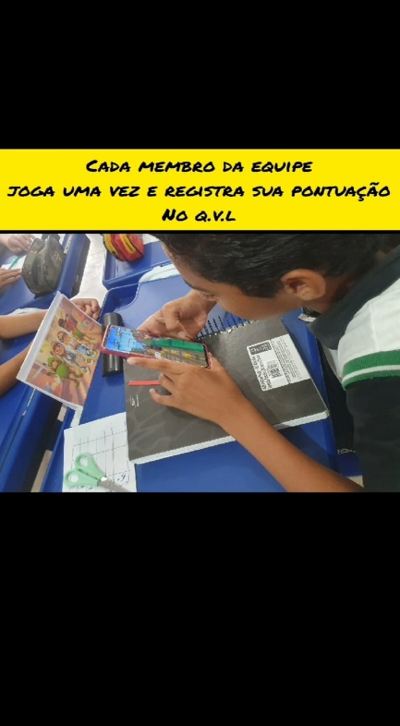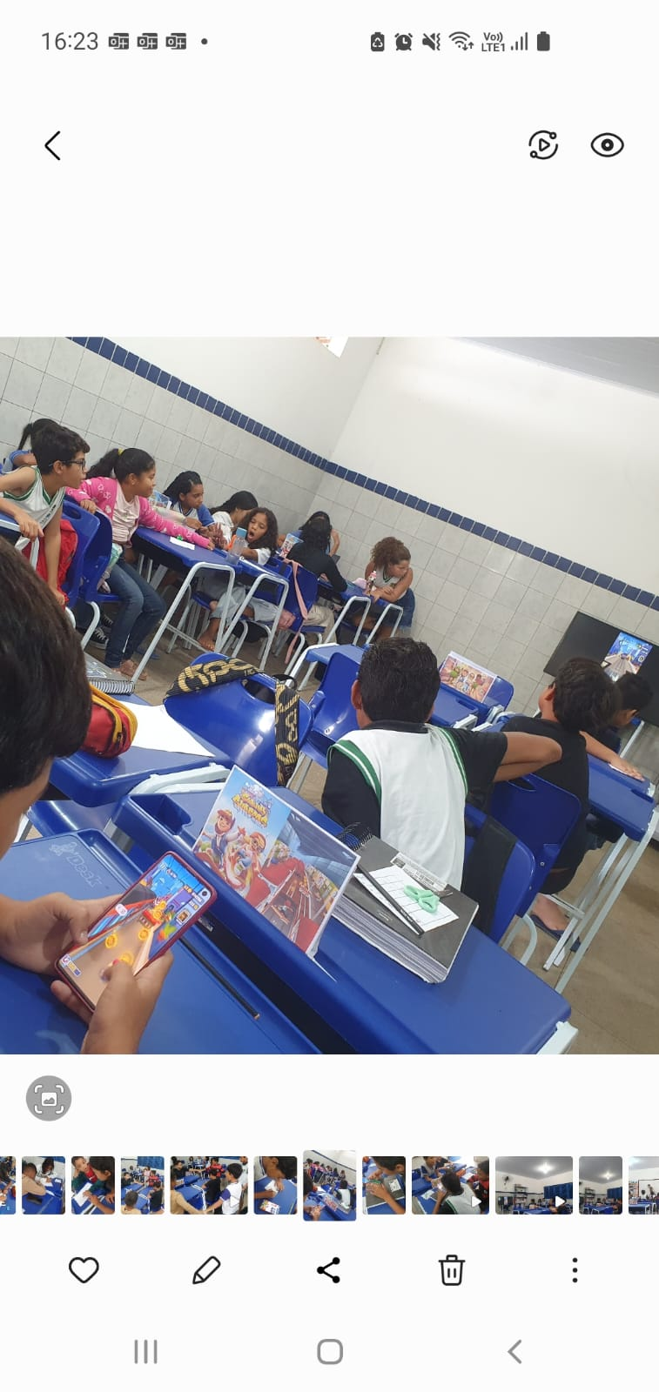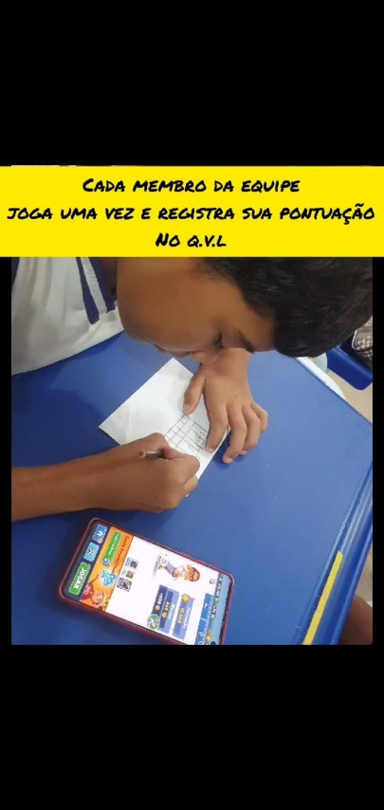

Fonte: compilação do autor.

Demonstraram ainda empenho realização das atividades de casa e engajamento em sala de aula, o que facilitou a aula expositiva e dialogada, trabalhando outras características do sistema de numeração decimal (organização dos números naturais na reta numérica, antecessor e sucessor, agrupamento em números pares e ímpares e decomposição e composição).

No entanto, durante algumas etapas percebeu-se que alguns estudantes queriam utilizar o aplicativo durante a aula expositiva ou até mesmo dispersavam. De acordo com a BNCC (2018, p.61) isso ocorre pela forma como os jovens utilizam as tecnologias, pois já que eles são protagonistas em seu uso, acabam por buscar respostas imediatas e análises superficiais. Ao revisitar as diretrizes de políticas da UNESCO (2014, p;41) observa-se que as *atitudes sociais negativas*[2] são uma das grandes barreiras para incorporar as tecnologias móveis em sala de aula. Dessa maneira, percebe-se que é necessário pensar antecipadamente em atividades para cada etapa, mantendo-as focadas no decorrer do processo. (GALIKOVSKI,2016, p.10).

**5 CONSIDERAÇÕES FINAIS**

A participação nos encontros do grupo de pesquisa (TEMA) e acesso a materiais oportunizou a elaboração desse estudo e sequência didática. E após aplicação da mesma e breve análise, compreendeu-se que a familiaridade do docente com as tecnologias e o reconhecimento da escola e dos educadores de como as crianças lidam com as tecnologias é de suma importância para delinearmos um processo educativo quanto ao uso do aplicativo móvel por parte dos estudantes.

Cabe as escolas e educadores o papel de criar situações de aprendizagem que permitam atingir os objetivos de aprendizagem e em paralelo mostre os benefícios da aprendizagem móvel educando-os quanto ao uso saldável desse recurso tecnológico.

**REFERÊNCIAS**

BRASIL. Ministério da Educação. **Base Nacional Comum Curricular.** Brasília, 2018.

GALIKOVSKI, M. A. **Dispositivos móveis em sala de aula conciliando as tecnologias aos conteúdos curriculares.** 2016. 33f. Trabalho de Conclusão do Curso (Educação na Cultura Digital) – Centro de Ciências da Educação, Universidade Federal de Santa Catarina, Florianópolis, 2016.

GODOY, Arilda Schmidt. **Introdução à pesquisa qualitativa e suas possibilidades.** RAE- Revista de Administração de Empresas, São Paulo, v. 35, n. 2, p. 57-63, 1995.

UNESCO, 2014. **Diretrizes de políticas da UNESCO para a aprendizagem móvel.** Disponível em: [Diretrizes de políticas da UNESCO para a aprendizagem móvel - UNESCO Digital Library](https://unesdoc.unesco.org/ark:/48223/pf0000227770). Acesso em: set. 2024.

1. Considerando que as crianças ao mencionarem sua pontuação teriam que fazer a leitura e ter conhecimento do valor posicional dos algarismos e que nas atividades teriam que realizar a escrita e ordenando os números naturais até as centenas de milhar.
2. [...] De forma geral, as pessoas tendem a ver os aparelhos móveis – e os telefones celulares, em particular – como portais de diversão, não de educação; como resultado, normalmente essas tecnologias são deixadas de lado, como sendo uma distração ou uma perturbação nos ambientes escolares. UNESCO (2014, p;41)